ВЕСТНИК ДНЕПРОВСКОГО СЕЛЬСОВЕТА
№47 23 сентября 2016 года
Газета муниципального образования Днепровский сельсовет
Беляевского района Оренбургской области
ИНФОРМАЦИЯ АДМИНИСТРАЦИИ МУНИЦИПАЛЬНОГО ОБРАЗОВАНИЯ
ДНЕПРОВСКИЙ СЕЛЬСОВЕТ БЕЛЯЕВСКОГО РАЙОНА ОРЕНБУРГСКОЙ ОБЛАСТИ

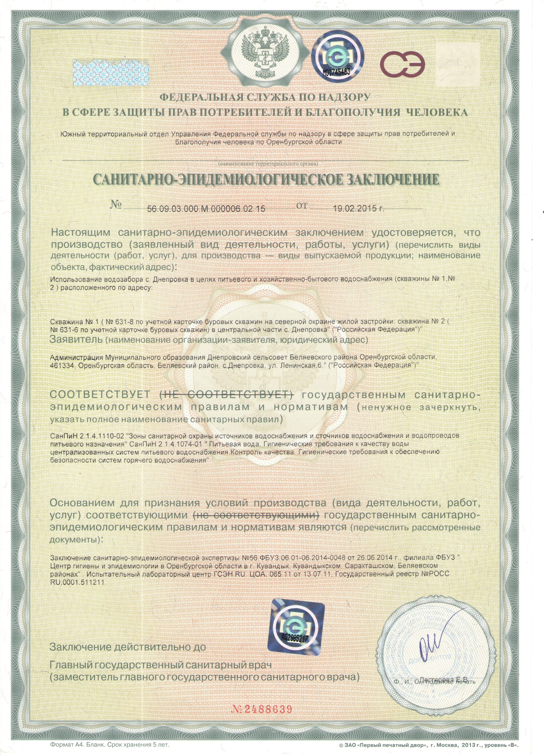

Газета утверждена решением Совета депутатов муниципального образования Днепровский сельсовет 27.03.2012года №59 | Адрес редакции/ издателя  461334 Оренбургская область, Беляевский район, село Днепровка, ул.Ленинская д.6  тел.8 (353 34) 64-1-24 | Главный редактор  Глава сельсовета  С.А.Федотов

